A: EMSEIQQ-TARIJA |  | FECHA: 24/10/2022 |  | COT #: COT228/2022
ATN: Ing. Ludwing B. Vargas Quinteros |  |  | DE: ING. AMILCAR MARTINEZ | PAGINAS: 1/2
CIUDAD / PAIS: TARIJA /BOLIVIA |  |  | REF.: FERRETERIA DE LINEA
EMAIL:

FERRETERIA DE LINEA
ITEM | CANT | UNI | CAT | MODELO | DESCRIPCION | UNIT BS | VALOR BS | STOCK
1 | 21 | pzs | 049472 | BALANCIN-PR | REFORZADO TIPO PIE DE 7'(213cms) DE ANGULAR 1/4"x2" CINCADO (CRE) | 339,20 | 7123,20 | 23
 |  |  |  |  | TOTAL BS= |  | 7123,20

ITEM 1:
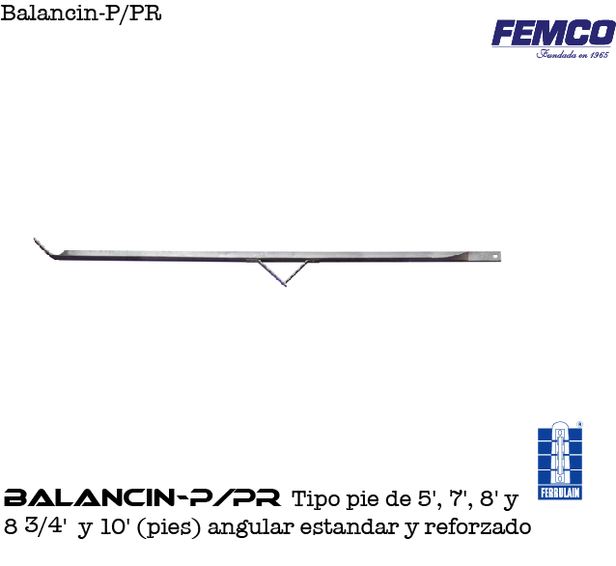

CONDICIONES GENERALES DE VENTA:
- PRECIOS: EN BOLIVIANOS, INCLUYEN TODOS LOS IMPUESTOS DE LEY.
- FORMA DE PAGO: TRANSFERENCIA BANCARIA Y PAGO AL CONTADO.
- GARANTIA: DE UN AÑO CONTRA FALLAS DE FABRICACION.
- VALIDEZ DE LA OFERTA: 30 DIAS.
- TIEMPO DE ENTREGA: INMEDIATO.
Ant.- ING. AMILCAR MARTINEZ
TEL. (591) - 4 - 4791022

FAX. (591) - 4 - 4791025
CEL. 77441356
VENTAS TECNICAS.
FEMCO S.R.L.

